Инфаркт правого желудочка
В.И. Целуйко, Н.Е. Мищук Харьковская медицинская академия последипломного образования
В обзоре представлены данные об эпидемиологии, патофизиологии, клинике, диагностике и лечении инфаркта миокарда
(ИМ) правого желудочка (ПЖ). Обращается внимание на то, что гемодинамически значимый ИМ ПЖ обычно сочетается
с обширным задненижним ИМ левого желудочка (ЛЖ). При такой локализации последнего частота поражения ПЖ дости-
гает 30—50 %. Изолированное поражение ПЖ выявляют при аутопсии менее чем в 3 % случаев. Как правило, ИМ ПЖ воз-
никает при проксимальной окклюзии доминантной правой коронарной артерии (ПКА) и сочетается с ИМ нижней стенки
Л Ж. При окклюзии недоминантной ПКА документировано развитие изолированного инфаркта ПЖ. Для гемодинамически
значимого ИМ ПЖ характерны тяжелая правожелудочковая недостаточность, «чистые» легкие и низкий сердечный выброс
при относительно сохранной глобальной систолической функции ЛЖ. Характерными клиническими проявлениями также
считают парадоксальный пульс и признак Куссмауля, при аускультации выявляют правожелудочковые III и IV тоны, шум
трикуспидальной регургитации. Неинвазивная диагностика ИМ ПЖ предусматривает применение ЭКГ, эхокардиографии
(ЭхоКГ), рентгенографии органов грудной клетки, радионуклидной вентрикулографии и сцинтиграфии миокарда с ^{99т}Тс.
Рассмотрена стратегия лечения ИМ ПЖ, которая основана на следующих принципах: 1) реперфузия миокарда; 2) оптими-
зация преднагрузки ПЖ; 3) инотропная поддержка; 4) оптимизация ритма сердца. Подчеркивается, что всем больным реко-
мендуется проведение ранней реперфузии, исключение вазодилататоров и диуретиков, при гемодинамических нарушени-
ях — нагрузка объемом, инотропная поддержка, оптимизация частоты в случаях брадикардии и атриовентрикулярной бло-
кады, восстановление синусового ритма.
Ключевые слова: правый желудочек, инфаркт миокарда, эпидемиология, патофизиология, диагностика, лечение.

Инфаркт миокарда (ИМ) правого желудочка (ПЖ) известен, по данным аутопсии, около 70 лет, однако клиническое значение этой находки долгое время недооценивалось, так как доминировало представление о второстепенной роли этой камеры сердца для его функции в целом. Первое клиническое описание синдрома правожелудочковой недостаточности у больных с ИМ ПЖ было сделано J.N.Cohn и соавторами лишь в 1974 г. [11]. Гемодинамически значимый ИМ ПЖ обычно сочетается с обширным задненижним ИМ левого желудочка (ЛЖ). При такой локализации последнего частота поражения ПЖ достигает 30—50 % [5, 14, 27, 36]. По данным аутопсии, ИМ передней стенки ЛЖ сопровождается ИМ ПЖ значительно реже, приблизительно в 13 % случаев [9]. При
этом степень вовлечения свободной стенки ПЖ в зону поражения обычно невелика и клинически малозначима. Изолированное поражение ПЖ выявляют при аутопсии менее чем в 3 % случаев, однако оно связано со значительным увеличением смертности [1, 41, 51]. Хронические заболевания легких и гипертрофия ПЖ предрасполагают к развитию ИМ ПЖ [15].
Хотя инструментальные признаки острой ише-мической дисфункции ПЖ в виде его дилатации и нарушения кинетики стенок выявляют у 40—50 % больных в ранние сроки ИМ нижней стенки Л Ж, гемодинамические проявления ИМ ПЖ возникают лишь у половины таких пациентов [17]. Для гемодинамически значимого ИМ ПЖ характерны тяжелая правожелудочковая недостаточность, «чистые» легкие и низкий сердечный выброс при относительно сохранной глобальной систолической функции Л Ж [11,39]. В группе больных с клиническими проявлениями ИМ ПЖ отмечается высокий уровень внутрибольничной летальности и осложнений [53]. В то же время у многих больных

«СЕРЦЕ І СУДИНИ», № 2, 2007

происходит спонтанное раннєє улучшение гемодинамики, а через несколько месяцев возможно полное восстановление систолической функции ПЖ [34]. При условии незначительного поражения ЛЖ такие больные имеют благоприятный отдаленный прогноз [18]. По мнению некоторых клиницистов [4], это указывает на неточность термина «инфаркт миокарда правого желудочка». Острое ишемическое повреждение ПЖ обычно завершается не некрозом, а «оглушением» миокарда (stunning) с возможностью полного функционального, а иногда и морфологического восстановления в отдаленный период [17].
Для снижения летальности и частоты осложнений при ИМ ПЖ критически важно его раннее распознавание, так как тактика лечения таких больных существенно отличается от таковой при изолированном ИМ ЛЖ.
Цель обзора — рассмотреть особенности патофизиологии, клиники, диагностики и лечения ИМ ПЖ.
Патофизиология и патогенез. Перемещая в единицу времени такой же, как и ЛЖ, объем крови, ПЖ имеет в 6 раз меньшую мышечную массу и потребляет энергии в 4 раза меньше благодаря низкому сопротивлению легочных сосудов [17]. Кроме того, ПЖ располагает большим количеством коллатералей, его перфузия происходит как в диастолу, так и в систолу, и обеспечивается также развитой сетью тебезиевых вен. Эти факторы объясняют относительно большую устойчивость ПЖ, по сравнению с ЛЖ, к острому ишемическому повреждению [17, 48].
Как правило, ИМ ПЖ возникает при проксимальной окклюзии доминантной правой коронарной артерии (ПКА) и сочетается с ИМ нижней стенки Л Ж. При окклюзии недоминантной ПКА документировано развитие изолированного инфаркта ПЖ [25]. Если зона окклюзии ПКА расположена дистальнее места отхождения ее маргинальной ветви, ИМ ПЖ не возникает [18]. ИМ ПЖ может развиваться также в результате окклюзии огибающей ветви левой коронарной артерии (ЛКА) у больных с леводоминантным типом коронарного кровотока. Изредка часть ПЖ кровоснаб-жается от передней нисходящей ветви ЛКА и вовлекается в зону инфарцирования при ее окклюзии [28,32,47].
Патофизиологические механизмы нарушения гемодинамики при ИМ ПЖ в целом хорошо изучены. Острое ишемическое повреждение ПЖ нарушает его сократимость, что снижает легочный кровоток и оксигенацию крови. Уменьшаются наполнение ПЖ и сердечный выброс. В условиях ишемии растяжимость ПЖ снижается, растет его давление наполнения и давление в правом предсердии (ПП) и системных венах. Острая дилата-ция ПЖ вызывает смещение межжелудочковой перегородки по направлению к ЛЖ, что еще больше нарушает наполнение последнего и усугубляет
снижение ударного объема [8, 17]. Остро развивающееся переполнение кровью ПЖ встречает сопротивление со стороны перикарда, что вносит элемент констрикции в диастолическую дисфункцию сердца при ИМ ПЖ [17, 39]. Систолическая функция ЛЖ первоначально может оставаться относительно сохранной, что проявляется отсутствием признаков легочного застоя по аускульта-тивным и рентгенологическим данным, однако по мере нарушения его наполнения также существенно нарушается [17].
Важным механизмом компенсации и поддержания сердечного выброса при ИМ ПЖ является увеличение наполнения ПП, что в соответствии с законом Франка—Старлинга способствует повышению его сократимости. При этом насосная функция сердца в целом становится весьма зависимой от функции ПП. Поэтому все факторы, снижающие вклад ПП в наполнение поврежденного ПЖ, при ИМ ПЖ резко ухудшают состояние больного и могут явиться причиной развития или усугубления кардиогенного шока (КШ) [17]. К этим факторам относятся применение нитратов и диуретиков, утрата синхронности систолы предсердий и желудочков, изменение частоты сердечных сокращений (ЧСС) при нарушениях ритма и проводимости (фибрилляция и трепетание предсердий, полная атриовентрикулярная блокада, патологическая брадикардия) [17], а также ишемическое повреждение ПП при окклюзии ПКА на самом проксимальном уровне — до отхождения предсер-дной ветви. По данным аутопсии, ИМ любого из желудочков сопровождается инфарктом предсердия в 20 % случаев, причем частота поражения ПП в 5 раз выше, чем левого [13].
Клиника. Ранняя диагностика ИМ ПЖ на основании клинических признаков чрезвычайно важна, так как патогенетическое лечение артериальной ги-потензии и КШ должно начинаться незамедлительно и не может быть отложено до получения результатов дополнительных исследований. Кроме того, даже при исходно стабильной гемодинамике у этих пациентов может неадекватно снижаться артериальное давление (АД) в ответ на терапию нитратами, морфином или диуретиками, направленную на уменьшение преднагрузки [17, 21].
Возможность вовлечения ПЖ следует иметь в виду у всех больных, поступающих с острым зад-ненижним ИМ Л Ж. Классическая триада клинических признаков ИМ ПЖ включает артериальную гипотензию, отсутствие венозного застоя в легких («чистые» легкие) и набухание шейных вен [11, 39]. Она весьма специфична для ИМ ПЖ, но имеет низкую чувствительность (менее 25 %) [28].
Характерными клиническими проявлениями ге-модинамически значимого ИМ ПЖ считают также парадоксальный пульс (ослабление, или даже исчезновение пульса на лучевой артерии на вдохе и инспираторное снижение систолического АД бо-

лее чем на 10 мм рт. ст.) и признак Куссмауля (увеличение наполнения яремных вен на вдохе). Сочетание этих признаков у больных с нижним ИМ ЛЖ имеет чувствительность 88 % и специфичность 100 %. Изредка при аускультации выявляют правожелудочковый III и IV тоны. Может определяться также шум трикуспидальной регургитации, связанный с дилатацией ПЖ [47]. Важно учитывать, что выраженная дисфункция ЛЖ с артериальной гипотензией и венозным застоем в легких может маскировать признаки ИМ ПЖ [20].
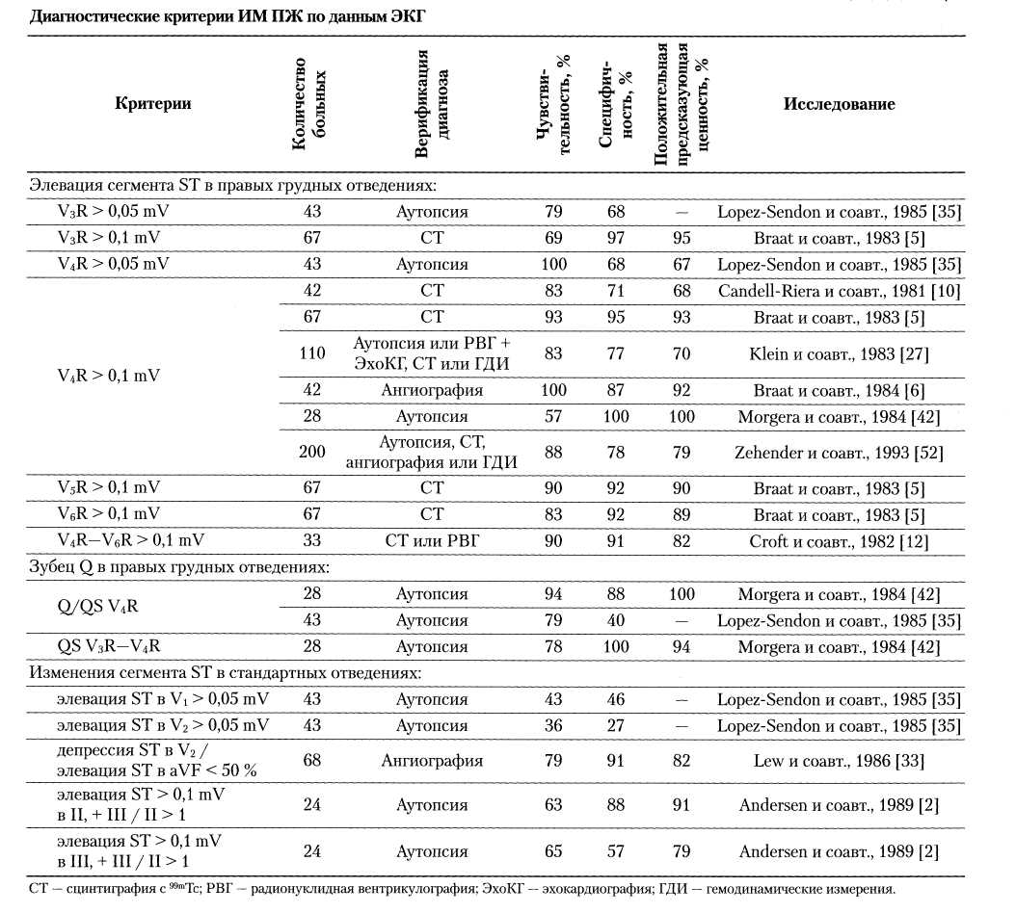

Неинвазивная диагностика ИМ ПЖ предусматривает применение ЭКГ, эхокардиографии (ЭхоКГ), рентгенографии органов грудной клетки, радио-нуклидной вентрикулографии (РВГ) и сцинти-графии миокарда с ^{99т}Тс. В связи с возможностью быстрого восстановления насосной функции ПЖ эти исследования следует проводить в максимально ранние сроки [17, 20].
ЭКГ. Возможность ЭКГ-диагностики ИМ ПЖ была впервые продемонстрирована в 1976 г. L.R. Erhardt и соавторами у больных с этим диагнозом, подтвержденным при аутопсии [47].
Предсказующая ценность элевации сегмента ST > 1 мм в правом грудном отведении V4R для диагностики ишемического поражения ПЖ при остром задненижнем ИМ ЛЖ превышает 80 % [5, 27]. Этот признак является сильным независимым предиктором тяжелых осложнений ИМ — КШ, фибрилляции желудочков и полной атриовентри-кулярной блокады.
Для диагностики ИМ ПЖ предложены и другие ЭКГ-критерии с различной чувствительностью и специфичностью, включая элевацию сегмента ST в других правых грудных отведениях (V3R, V5R, VeR), наличие в этих отведениях патологических зубцов Q, а также изменения сегмента ST в стандартных отведениях [2, 5, 27, 33] (таблица; рис. 1).

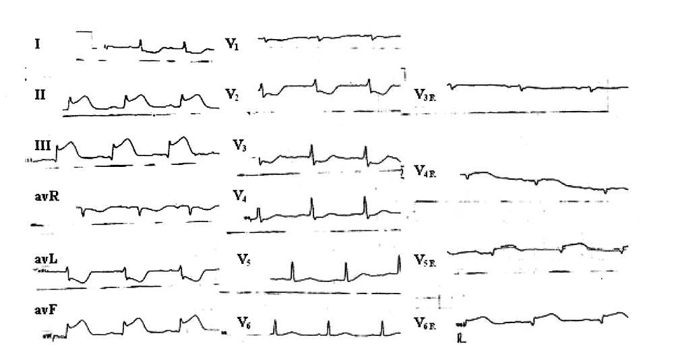
Рис. 1. ЭКГ больного Г., 65 лет, доставленного через 1,5 ч от начала ангинозной боли; АД 80/60 мм рт. ст.
Видны признаки ишемического повреждения нижней стенки ЛЖ (элевация сегмента ST в отведениях II, III, aVF
с реципрокными изменениями в отведениях I, aVL, V₂—V₃) с вовлечением ПЖ (элевация сегмента ST > 0,1 mV в V₄R—V₆R;
QS в V₄R; элевация ST > 0.1 mV в отведениях II и III, при ее величине в III отведении большей, чем во II)
S.A. Haji и соавторы (2000) обращают внимание на выявить ЭКГ-признаки ИМ ПП в виде элевации
возможность других причин элевации сегмента ST сегмента PQ. Он чаще наблюдается в условиях ат-
в отведении V4R, к которым относятся острая риовентрикулярной блокады, когда увеличение
тромбоэмболия ветвей легочной артерии, гипер- расстояния между зубцом Р и комплексом QRS
трофия ЛЖ, перикардит и перенесенный ранее облегчает анализ формы и положения сегмента
ИМ ЛЖ с формированием аневризмы [20]. PQ. Так как ИМ ПП сопровождается снижением
Важно учитывать, что элевация сегмента ST в амплитуды зубца Р, целесообразно регистрировать
правых грудных отведениях при ИМ ПЖ являет- ЭКГ с дополнительным усилением (1 mV = 20 mm)
ся транзиторной и у половины больных исчезает в (рис. 2А). ИМ предсердия создает условия для
течение 10—12 ч от появления боли в грудной возникновения предсердных аритмий (рис. 2Б).
клетке [5, 27]. Эхокардиография. По данным двухмерной
При изолированном ИМ ПЖ, который встреча- ЭхоКГ, проявлениями ИМ ПЖ являются: дилата-
ется исключительно редко, возможна элевация ция ПЖ; асинергия стенок ПЖ; изменение кри-
сегмента ST в отведениях V1—V4, что иногда оши- визны межжелудочковой перегородки в результа-
бочно расценивают как признак ИМ переднепере- те реверсии транссептального градиента давле-
городочной области ЛЖ [27, 44]. Примечательно, ния; парадоксальное движение межжелудочковой
что при ИМ ПЖ величина элевации сегмента ST перегородки; значительное увеличение ПП [28].
максимальна в отведениях Vi—V2 и уменьшается Появление выбухания межпредсердной перего-
к V5—V6, что отличает ее от признаков переднего родки по направлению к левому предсердию ука-
ИМ ЛЖ. Определить истинную локализацию ИМ зывает на сопутствующий ИМ ПП (рис. 3) и явля-
в таких случаях помогает векторный анализ ЭКГ. ется важным маркером неблагоприятного прогно-
При ИМ ПЖ вектор сегмента ST ориентирован за, ассоциированного с более тяжелой артериаль-
вперед и более чем на 90° вправо (депрессия сег- ной гипотензией, атриовентрикулярной блокадой
мента ST в I отведении), в то время как в случае и повышенным риском смерти,
передне-септального ИМ ЛЖ вектор поврежде- ДопплерЭхоКГ повышает диагностические воз-
ния также направлен вперед, но обычно отклоня- можности метода, позволяя выявлять возможные
ется во фронтальной плоскости влево под углом осложнения ИМ ПЖ — трикуспидальную недос-
от 30° до 90°, о чем свидетельствует элевация сег- таточность, дефект межжелудочковой перегород-
мента ST в I отведении [22]. ки, а также шунтирование крови справа налево че-
ИМ ПЖ часто сопровождается различными на- рез открытое овальное окно [20]. Кроме того, с по
рушеннями ритма и проводимости: блокадой пра- мощью допплерЭхоКГ можно зарегистрировать
вой ножки пучка Гиса. полной атриовентрикуляр- преждевременное открытие клапана легочной ар
ной блокадой, фибрилляцией предсердий [50] и терии, связанное с диастолической дисфункцией
синусовой брадикардней- Иногда при нем удается поврежденного ПЖ [32].
103
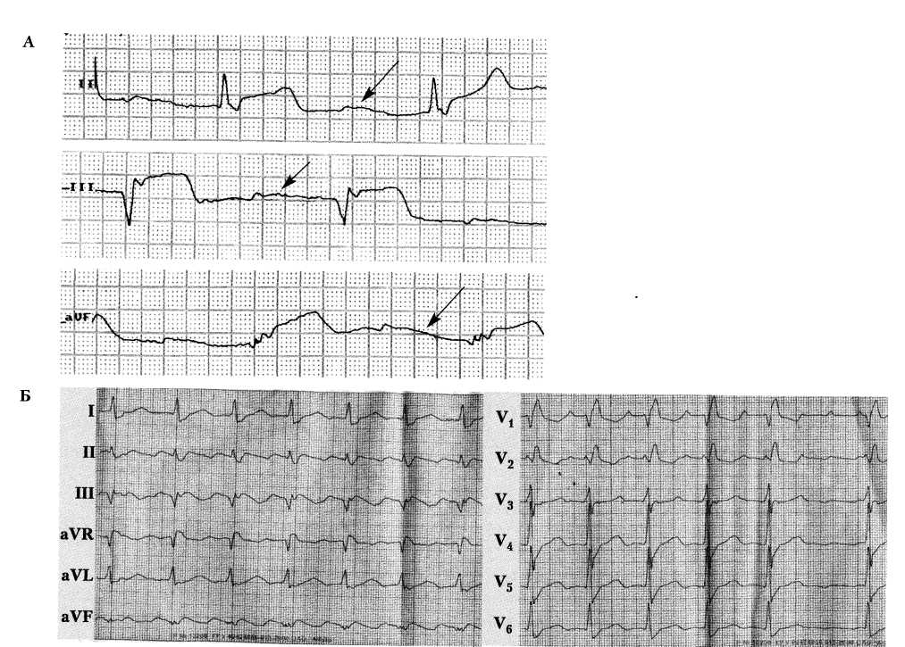
Рис. 2. ЭКГ больного Г., 66 лет, с обширным нижним ИМ ЛЖ и ИМ ПЖ, осложненным КШ, слабостью синусового узла,

атриовентрикулярной блокадой и полной блокадой правой ножки пучка Гиса.
А - На ЭКГ, снятой на 4-е сутки болезни с дополнительным усилением, видна элевация сегмента PQ (отмечена стрелками).
Б - ЭКГ, снятая на 20-е сутки болезни, демонстрирует правильную форму трепетания предсердий
с функциональной атриовентрикулярной блокадой 2:1-4:1.

Рис. 3. ЭхоКГ больного Г., 66 лет.
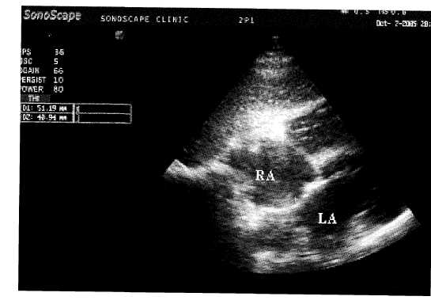
Через 3 мес после обширного нижнего ИМ ЛЖ
в сочетании с ИМ ПЖ и ПП: сохраняются дилатация
ПП и выбухание межпредсердной перегородки по
направлению к левому предсердию (диаметр ПП
51 мм, левого предсердия — 41 мм).
RA - правое предсердие, LA - левое предсердие

У большинства больных с ИМ ПЖ нарушения для ИМ ПЖ является отсутствие застоя в легких,
кинетики стенок ПЖ при проведении ЭхоКГ в на- при сопутствующей тяжелой дисфункции ЛЖ мо
чале заболевания исчезают в течение 3 мес. гут появляться признаки отека легких.
Рентгенография грудной клетки не представ- Радионуклидные исследования. РВГ считается
ляет большой ценности для диагностики ИМ ПЖ. золотым стандартом для оценки фракции выброса
Увеличение ПЖ и ПП имеет низкую чувствитель- (ФВ) и выявления асинергии стенок ПЖ. Его ди-
ность и специфичность [16]. Хотя характерным латация и/или снижение ФВ < 45 % определяются
104

у 40—50 % больных с нижним ИМ ЛЖ — как при предсердий, обусловленная повышением давления
первом прохождении нуклида, так и при проведе- в ПП, его дилатацией или развитием ИМ [50]. При
нии равновесной РВГ [28]. Снижение ФВ ПЖ, по ИМ ПЖ повышается также частота желудочковых
данным этого метода, в сочетании с нарушением аритмий [37].
сократимости стенок имеет чувствительность 92 % Разрыв межжелудочковой перегородки встречает-
и специфичность 82 % для выявления гемодина- ся при сочетании ИМ ПЖ с трансмуральным ниж-
мически значимого ИМ ПЖ [14]. Те же авторы, ним ИМ. Это осложнение проявляется голосисто-
изучая диагностическую ценность сцинтиграфии лическим шумом, усиливающимся на вдохе, и соп-
миокарда с ^{99т}Тс, отметили ее высокую специфич- ровождается тяжелым нарушением гемодинамики,
ность (94 %), но недостаточную чувствительность — У отдельных больных с ИМ ПЖ может наблю-
около 25 % [14]. Возможность применения этого даться артериальная гипоксемия, не устраняемая
метода ограничивает также необходимость в его вдыханием 100 % кислорода, вследствие шунтиро-
проведении через 24—36 ч от начала ИМ. Отсут- вания крови справа налево на уровне предсердий
ствие «горячих» зон в миокарде ПЖ у больший- через открытое овальное окно. Хотя появление та-
ства больных с ИМ ПЖ отражает устойчивость кого сброса крови в отсутствие повышения давле-
миокарда ПЖ к острому ишемическому поврежде- ния в стволе легочной артерии объясняется ос-
нию с возможностью избежать развития некроза. трой ишемической дисфункцией ПЖ с повыше-
Инвазивная оценка параметров гемодинамики нием его давления наполнения и, как следствие,
у больных с острым ИМ дает достоверную инфор- давления в ПП. Среди других осложнений ИМ
мацию о вовлечении ПЖ и его тяжести. Подтвер- ПЖ следует отметить дисфункцию папиллярных
дить диагноз ИМ ПЖ позволяют повышение дав- мышц, которая может приводить к развитию тя-
ления в ПП больше 10 мм рт. ст. и отношение дав- желой трикуспидальной недостаточности, образо-
ления в ПП к давлению заклинивания в «капилля- ванию тромбов в ПЖ с последующей легочной эм-
рах» легочной артерии более 0,8 (в норме < 0,6) болией и перикардиту [29].
[14, 36]. Лечение. Стратегия лечения ИМ ПЖ основана
Изменения кривой давления в ПП при ИМ ПЖ на следующих принципах: 1) реперфузия миокар-
у больных без сопутствующего ИМ ПП отражают да; 2) оптимизация преднагрузки ПЖ; 3) инот-
усиление сократительной функции предсердия и ропная поддержка; 4) оптимизация ритма сердца,
проявляются увеличением волны А и нисходящего Реперфузия миокарда. Как показали экспери-
сегмента кривой X, что сочетается с уменьшением ментальные исследования с окклюзией ПКА, ран-
нисходящего сегмента Y в результате сниженной няя реперфузия приводит к быстрому улучшению,
диастолической растяжимости ПЖ. У больных с а затем и восстановлению сократимости ПЖ и его
нарушенной функцией ПП волна А и нисходящие систолической функции без формирования рубца,
сегменты кривой X и Y снижены. тогда как поздняя реперфузия лишь незначитель-
Кривая давления в ПЖ при его инфаркте харак- но улучшает функцию ПЖ [29, 30]. По данным
теризуется снижением амплитуды пика систоли- клинических исследований, у больных с успешной
ческого давления и повышением конечнодиасто- тромболитической терапией ФВ ЛЖ была выше, а
лического давления. Диастолический участок кри- частота полной атриовентрикулярной блокады
вой давления приобретает форму квадратного кор- меньше, чем в группе больных, у которых реперфу-
ня с выраженным «плато», что связано с диастоли- зия не была достигнута [7].
ческой дисфункцией ПЖ. Нарушение его диасто- В исследовании ТІМІ II (Thrombolysis in
лического наполнения в значительной мере обус- Myocardial Infarction, Phase II) выявлено умень-
ловлено сопротивлением перикарда, возникаю- шение частоты ИМ ПЖ (по данным РВГ перед вы-
щим при острой дилатации ПЖ, и вносит опреде- пиской) у пациентов с нижним ИМ и открытой
ленный вклад в развитие синдрома малого выбро- инфарктзависимой ПКА, по сравнению с теми
са при ИМ ПЖ. больными, у которых ее окклюзия сохранялась (14
Осложнения. Серьезные нарушения гемодина- против 48 %) [3].
мики возникают лишь у 10—15 % больных с ИМ T.R. Bowers и соавторы (1998) представили ре-
ПЖ. Его самым грозным осложнением является зультаты первичной ангиопластики у 53 больных с
КШ [20], развивающийся при значительном сни- ИМ ПЖ [4]. По их данным, неполная реперфузия
жении преднагрузки и нарушении согласованной миокарда у пациентов с ИМ ПЖ связана с высо-
работы предсердий и желудочков. Внутриболь- кой летальностью (58 %) и частотой нежелатель-
ничная летальность при нем не отличается от тако- ных внутригоспитальных «событий» (83 %). Нап-
вой у больных с изолированным ИМ ЛЖ, достигая ротив, быстрая и полная реперфузия приводила к
55—60 % [24]. радикальному восстановлению функции ПЖ и
У 48 % больных с ИМ ПЖ развивается высоко- улучшению клинического исхода [45].
степенная или полная атриовентрикулярная бло- Таким образом, всех больных с признаками ИМ
када, которая значительно ухудшает прогноз [40]. ПЖ, по данным ЭКГ или другого неинвазивного
У 1/3 больных с ИМ ПЖ возникает фибрилляция метода, при наличии временного окна и отсут-
105
ствии противопоказаний следует считать кандида- муляция (ЭКС) [17]. При этом оптимальный ре-
тами для проведения первичных перкутанных ко- зультат наблюдается при последовательной пред-
ронарных вмешательств или тромболитической сер дно-желудочковой (двухкамерной) ЭКС [45].
терапии [43]. В случаях развития фибрилляции предсердий
Оптимизация преднагрузки. Даже без артери- необходимо быстрое (при первых же признаках
альной гипотензии у больных с ИМ ПЖ следует из- нарушения гемодинамики) проведение кардиовер-
бегать применения препаратов, вызывающих умень- сии для восстановления физиологической после-
шение преднагрузки (диуретики, нитраты и др.). довательности сокращения предсердий и желудоч-
Лечение больного с артериальной гипотензией ков [20].
без признаков легочного застоя должно начинаться Другие направления лечения. Новым направ-
с нагрузки объемом, особенно при величине цен- лением в лечении ИМ ПЖ является ингаляцион-
трального венозного давления (ЦВД) < 15 мм рт. ное применение азота оксида (NO) — селективно-
ст. Обычно проводят инфузию изотонического рас- го легочного вазодилататора, снижающего пост-
твора натрия хлорида (ориентировочно 1—2 л за нагрузку на ПЖ без системной вазодилатации и
1—2 ч) с удержанием ЦВД на уровне < 18 мм рт. ст. артериальной гипотензии, что принципиально
[21]. Если пробная нагрузка объемом не приводит важно [46, 49].
к улучшению, дальнейшее введение жидкости еле- В пилотном клиническом исследовании Inglessis
дует проводить в условиях тщательного гемодина- и соавторов (2004) было показано, что непродол-
мического мониторинга с измерением давления жительное (10 мин) вдыхание NO у 13 больных с
наполнения в полостях сердца. ИМ ПЖ, осложнившимся КШ, сопровождалось
Инотропная стимуляция. У больных с ИМ достоверным снижением давления в ПП, среднего
ПЖ с недостаточным ответом на нагрузку объе- давления в легочной артерии и легочного сосудис-
мом стабилизация гемодинамики обычно достига- того сопротивления, увеличением сердечного ин-
ется при парентеральном введении препаратов с декса на 24 % без изменения системного АД и дав-
положительным инотропным действием. Препара- ления заклинивания в «капиллярах» легочной ар-
том выбора является добутамин, так как его инот- терии. У 3 больных с открытым овальным окном
ропный эффект в наименьшей степени связан с ингаляция N0 привела к уменьшению сброса кро-
увеличением потребления кислорода и развитием ви через шунт в 2 раза и значительному улуч-
аритмий. Кроме того, добутамин снижает сопро- шению насыщения артериальной крови кислоро-
тивление легочных сосудов и таким образом дом. Если положительный гемодинамический эф-
уменыпает постнагрузку на ПЖ [17, 20]. Способ- фект ингаляции NO сохранится при длительном
ность добутамина повышать систолическое давле- применении, метод может оказаться полезным для
ние в ЛЖ и сердечный выброс и уменьшать дила- улучшения функции сердца тех больных, состоя-
тацию ПЖ при ИМ ПЖ убедительно доказана в ние которых остается критически тяжелым, нес-
экспериментальных и клинических исследованиях мотря на реваскуляризацию миокарда, интрааор-
[8]. У больных с тяжелой артериальной гипотензи- тальную контрапульсацию и/или фармакологи
ей может потребоваться введение допамина как ческую поддержку кровообращения [23].
препарата с более выраженным прессорным эф- Лечение осложнений. При рефрактерном син-
фектом для быстрого восстановления адекватной дроме низкого выброса и артериальной гипотен-
коронарной перфузии [17, 20]. зии больным с ИМ ПЖ показано проведение ин-
Оптимизация ритма сердца при ИМ ПЖ трааортальной баллонной контрапульсации, что
предполагает: 1) обеспечение достаточной ЧСС; 2) позволяет повысить производительность ЛЖ и
востановление синхронности сокращения пред- увеличить коронарную перфузию. При этом улуч-
сердий и желудочков. шение кровоснабжения ПЖ создает условия для
Больные с нижним ИМ склонны к рефлектор- восстановления его функции.
ной брадикардии и артериальной гипотензии даже Тяжелая трикуспидальная недостаточность и
без сопутствующего поражения ПЖ, что связано с разрыв межжелудочковой перегородки требуют
кардиоингибиторным рефлексом Bezold — Jarisch неотложного хирургического вмешательства. При
[19]. При сопутствующем ИМ ПЖ частота высо- артериальной гипоксемии в связи с шунтировани-
костепенной атриовентрикулярной блокады, бра- ем крови справа налево через открытое овальное
дикардии и артериальной гипотензии значительно окно необходимо немедленное закрытие дефекта,
возрастает [31]. Брадиаритмии у больных с ИМ Прогноз. Прогноз больных с ИМ ПЖ обычно
ПЖ представляют серьезную опасность, так как в расценивается как благоприятный. Хотя ИМ ПЖ
условиях ишемии ПЖ не способен к существенно- может сопровождаться тяжелыми гемодинамичес-
му увеличению ударного объема и сердечный выб- кими нарушениями, аритмиями и увеличением
рос в значительной степени определяется ЧСС. внутрибольничной летальности, во многих случа-
В некоторых случаях введение атропина позволя- ях в течение первых 3—10 сут наблюдается спон-
ет оптимизировать ЧСС, однако при его неэффек- танное улучшение клинического статуса больных,
тивности требуется временная электрокардиости- независимо от состояния кровотока в инфарктсвя-
106

занной коронарной артерии [38]. В дальнейшем на протяжении нескольких недель функция ПЖ обычно постепенно восстанавливается, и через 3— 12 мес ФВ зачастую нормализуется [38]. Хроническая правожелудочковая недостаточность как результат ИМ ПЖ развивается редко [17]. По данным ряда авторов, долгосрочный прогноз после ИМ не зависит от наличия или отсутствия ИМ ПЖ [3], а определяется тяжестью сопутствующей дисфункции Л Ж [4, 19].

Литература
- Andersen H.R.. Falk E_ Nielsen D. Right ventricular infarction: fre
quency, size and topography in coronary heart disease: a prospective
study comprising 107 consecutive autopsies from a coronary care
unit //J. Am. Coll. CardioL- 1987.- Vol. 10.- P. 1223-1232.
- Andersen H.R.. Nielsen D., Falk E. Right ventricular infarction. Di
agnostic value of ST elevation in lead III, exceeding that of lead II
during inferior posterior infarction and comparison with right chest
leads V₃R to Y₇R Am. Heart J.- 1989.- Vol. 117.- P. 82-85.
- Berger P.B.. Ruocco N.A. Jr., Ryan TJ. et al. Frequency and signifi
cance of right ventricular dysfunction during inferior wall left ven
tricular myocardial infarction treated with thrombolytic therapy:
Results from the Thrombolysis in Myocardial Infarction (TIMIII)
trial//Am. J. Cardiol.- 1993.- Vol. 71.- P. 1148-1152.
- Bowers T.R., O'Neill W. W., Goldstein J. A. et al. Effect of reperfusion
on biventricular function and survival after right ventricular infar
ction//N. Eng. J. Med.- 1998.- Vol. 338.- P. 933-940.
- Braat S.H., Brugada P., de Zwaan С et al. Value of electrocardiogram
in diagnosing right ventricular involvement in patients with an acu
te inferior wall myocardial infarction // Br. Heart J.— 1983.—
Vol. 49.- P. 368-372.
- Braat S., Brugada P., deZwaan С et al. Right and left ventricular
ejection fraction in acute inferior wall infarction with or without ST-
segment elevation in lead V₄R // J. Am. Coll. Cardiol.— 1984.—
Vol. 5.- P. 940-944.
- Braat S.H., Ramentol M., Haiders S., Wellens H.J.J. Reperfusion
with streptokinase of an occluded right coronary artery: effects on
early and late right and left ventricular ejection fraction // Am. He
art J.- 1987.- Vol. 113.- P. 257-260.
- Brooks C, Ravn H., White P. et al. Acute right ventricular dilation
in response to ischemia significantly impairs left ventricular systolic
performance // Circulation.- 1999.- Vol. 100.- P. 761-767.
- Cabin H.S., Clubb K.S., Wackers EJ.T, Zaret B.L // Right ventricu
lar myocardial infarction with anterior wall left ventricular infarction:
an autopsy study// Am. Heart J.- 1987.- Vol. 113.- P. 16-23.
- Candell-Riera J., Figueras J., Valle V. et al. Right ventricular infarcti
on: Relationship between ST-segment elevation in V₄R and hemod-
ynamic, scintigraphicand echocardiographic findings in patients
with acute inferior myocardial infarction // Am. Heart J.— 1981.—
Vol. 101.— R 281—287.
- Cohn J.N., Guiha N.H., Broder M.I., Limas C.J. Right ventricular in
farction: Clinical and hemodynamic features // Am. J. Cardiol.—
1974.-Vol. 33.-P. 209-214.
- Croft C, Nicod P., Corbett J.R. et al. Detection of acute right ventri
cular infarction by precordial electrocardiography // Am. J. Cardi
ol.- 1982.- Vol. 50.- P. 421-427.
- Cushing E.H., Feil H.S., Stenton EJ. et al. Infarction of the cardiac
auricles (atria): clinical., pathological, and experimental studies //
Br. Heart J.- 1942.- N 4.- P. 17-34.
- DelFltalia L.J., Starling MR, Crawford M.H. et al. Right ventricu
lar infarction: identification by hemodynamic measurements before
and after volume loading and correlation with noninvasive techniqu
es //J.Am.CoU. Cardiol.- 1984.- N 4.- P. 931-939.
- Forman M.B., Wilson B.R. Sheller J.R. et al. Right ventricular
hypertrophy is an important determinant of right ventricular infar
ction complicating acute inferior left ventricular infarction //J. Am.
Coll. Cardiol.- 1987.-X 10.- P. 1180-1187.
- Garg S., Mittal S.R Status of chest X-ray in diagnosing right ventri
cular infarction Int. J. CardioL- 1996.- Vol. 57.- P. 283-285.
- Goldstein J.A. Pathoph\3»oiogy and management of right heart isc
hemia //J. Am. ColL CardioL- 2002.- VoL 40.- P. 841-853.
- Goldstein J.A. Right bean ischemia: pathophysiology, natural his
tory, and clinical management Prog- Cardiovasc. Dis.— 1998.—
Vol. 40.-P. 325-311.
- Goldstein J.A.. Vlahakes GJ. \cmer ED. ei aL Volume loading imp
roves low cardiac output m езрепшяоі right ventricular infarction
//J. Am. Coll. CardioL- 19S3L- VbL 2- P. 270-278.

- Haji S., Movahed A. Right ventricular infarction — diagnosis and
treatment // Clin. Cardiol.- 2000.- Vol. 23.- P. 473-482.
- Horan L.G., Flowers N.C. Right ventricular infarction: specific requ
irements of management // Am. Fam. Physician.— 1999.— Vol. 60.—
P. 1727-1734.
- Hurst J. W. Comments about the electrocardiographic signs of right ven
tricular infarction // Clin. CardioL- 1998.- Vol. 21.- P. 289-291.
- Inglessis I., Shin J.T., Lepore J.J. et al. Hemodynamic effects of inha
led nitric oxide in right ventricular myocardial infarction and cardio-
genic shock //J. Am. Coll. Cardiol.- 2004.- Vol. 44.- P. 793-798.
- JacobsA.K., Leopold J.A., Bates E. et al. Cardiogenic shock caused by
right ventricular infarction // J. Am. Coll. Cardiol.— 2003.—
Vol. 41.-P. 1273-1279.
- Kahn J.K., Bernstein M., Bengston J.R. Isolated right ventricular
myocardial infarction // Ann. Intern. Med.— 1993.— Vol. 118.—
P. 708—711.
- Khan Z.U., Chou R.C. Right ventricular infarction mimicking acute
anteroseptal left ventricular infarction // Am. Heart J.— 1996.—
Vol. 132,- P. 1089-1093.
- Klein И.О., Tordjman Т., Ninio R. et al. The early recognition
of right ventricular infarction: diagnostic accuracy of the electro
cardiographic V4R lead // Circulation.- 1983.- Vol. 67.-
P. 558-565.
- Krasuski R.A., Warner ].]., Wang A. et al. Inhaled nitric oxide selec-
tevely dilates pulmonary vasculature in adult patients with pulmo
nary hypertension, irrespective of etiology //J. Am. Coll. Cardiol.—
2000.- Vol. 36.- P. 2204-2211.
- Laster S.B., Ohnishi Y., Saffitz J.E., Goldstein J.A. Effect of reperfu
sion on ischemic right ventricular dysfunction. Disparate mecha
nisms of benefit related to duration of ischemia // Circulation.—
1994.- Vol. 90.- P. 1398-1409.
- Laster S.B., Shelton T.J., Barzilai В., Goldstein J.A. Determinants of
the recovery of right ventricular performance following experimen
tal chronic right coronary artery occlusion // Circulation.— 1993.—
Vol. 88.- P. 696-708.
- Lee D.T., Nguyen V.D., O'Neill W.W., Goldstein J.A. Reperfusion in
duced bradycardia and hypotension are common with proximal but
not distal acute RCA occlusions: role of the ischemic right ventricle
//J. Am. Coll. Cardiol.- 2001.- Vol. 37, 2, Suppl. A.- P. 358 A.
- Lepore J.J., Maroo A., Pereira N.L. et al. Effects of sildenafil on the
acute pulmonary vasodilator response to inhaled nitric oxide in
adults with primary pulmonary hypertension // Am. J. Cardiol.—
2002.- Vol. 90.- P. 677-680.
- Lew A.S., Laramee P., Shah P.K. et al. Ratio of ST segment depres
sion in lead V2 to ST segment elevation in lead aVF in evolving in
ferior acute myocardial infarction: an aid to the early recognition
of right ventricular ischemia // Am. J. Cardiol.— 1986.— Vol. 57.—
P. 1047-1051.
- Lim St., Markovitz P., O'Neill W.A., Goldstein J.A. Right ventricular
performance is preserved during stress in patients with chronic pro
ximal right coronary occlusion //J. Am. Coll. Cardiol.— 2001.— Vol.
37.- 2 Suppl. A.- P. 347 A.
- Lopez-Sendon J., Coma-Canella I., Alcasena S. et al. Electrocardi
ographic findings in acute right ventricular infarction: sensitivity
and specificity of electrocardiographic alterations in right precor
dial leads V₄R, V₃R, Vi, V₂, and V₃ //J. Am. Coll. Cardiol.-
1985.- Vol. 6.- P. 1273-1279.
- Lopez-Sendon J., Coma-Canella I., Gamallo C. Sencitivity and spe
cificity of hemodynamic criteria in the diagnosis of acute rigft ven
tricular infarction // Circulation.- 1981.- Vol. 64.- P. 515-525.
- Lopez-Sendon J., Lopez de Sa E., Gonzalez Maqueda I. et al. Right
ventricular infarction as a risk factor for ventricular fibrillation du
ring pulmonary artery catheterization using Swan-Ganz catheters //
Am. Heart J.- 1990.- Vol. 119.- P. 207-209.
- Lopez-Sendon J., Lopez de Sa E., Roldan I. et al. Inversion of the nor
mal interatrial septum convexity
- in acute myocardial infarction: in
cidence, clinical relevance and prognostic significance //J. Am. Coll.
Cardiol.- 1990.- Vol. 15.- P. 801-805.

107

39. Lorell В., Leinbach R.C., Pohost G.M. et al. Right ventricular infar- 46. Rimar S., Gillis C.N. Selective pulmonary vasodilation by inhaled
ction: clinical diagnosis and differentiation from cardiac tamponade nitric oxide is due to hemoglobin inactivation // Circulation.—
and pericardial constriction // Am. J. Cardiol- 1979.- Vol. 43.- 1993.- Vol. 88.- P. 2884-2887.

P. 465-471. 47. Rimensberger PC, Spahr-Schopfer I., Berner M. et al. Inhaled nitric
- Mavric Z., Zaputovic L, Matana A. et al. Prognostic significance of oxide versus aerosolized iloprost in secondary pulmonary hypertensi-
complete atrioventricular block in patients with acute inferior myo- on in children with congenital heart disease: vasodilator capacity and
cardial infarction with and without right ventricular involvement // cellular mechanisms // Circulation.— 2001.— Vol. 103.— P. 544—548.
Am. Heart J.- 1990.- Vol. 119.- P. 823-828. 48. Setaro J.F., Cabin H.S. Right ventricular infarction // Cardiol.
- Moreyra A.E., Wajnberg A., Byra W., Kostis J.B. Nondominant right Clin.- 1992.- Vol. 10.- P. 1069-1090.
coronary artery occlusion presenting with isolated right ventricular 49. Spalding M.B., Ala-Kokko T.I., Kiviluoma K. et al. Inhaled nitric
infarction and ventricular fibrillation // Am. J. Med.— 1986.— oxide effectively decreases right heart afterload following right heart
Vol. 81.- P. 146-148. infarct in pigs // Scand. Cardiovasc. J.- 2001.- Vol. 35.- P. 45-49.
- Morgera Т., Albert E., Silvestri F. et al. Right precordial ST and QRS 50. Sugiura Т., Iwasaka Т., Takahashi N. et al. Atrial fibrillation in inferi-
changes in the diagnosis of right ventricular infarction // Am. Heart or wall Q-wave acyte myocardial infarction // Am. J. Cardiol.—
J.- 1984.- Vol. 108.- P. 13-18. 1991.- Vol. 67.- P. 1135-1136.
- O'Rurke R.A. Treatment of right ventricular infarction: Thrombol- 51. Wartman W.B., Hellerstein H.K. The incidence of heart disease in
ytic therapy, coronary angioplasty or neither // J. Am. Coll. Cardi- 2,000 consecutive autopsies // Ann. Intern. Med.— 1948.— Vol. 28.—
ol.- 1998.- Vol. 32.- P. 882-884. P. 41-65.
- Porter A., Herz I., Strasberg B. Isolated right ventricular infarction 52. Zehender M., Kasper W., Kauder E. et al. Right ventricular infarction
presenting as anterior wall myocardial infarction on electrocardiog- as an independent predictor of prognosis after acute inferior myocar-
raphy// Clin. Cardiol.- 1997.- Vol. 20.- P. 971-973. dial infarction//N. Engl. J. Med.- 1993.- Vol. 328.- P. 981-988.
- Rechavia E., Strasberg В., Mager A. et al. The incidence of atrial 53. Zehender M., Kasper W., Kauder E. et al. Eligibility for and benefit
arrhythmias during inferior wall myocardial infarction with and of thrombolytic therapy in inferior myocardial infarction: Focus on
without right ventricular involvement // Am. Heart J.— 1992.— the prognostic importance of right ventricula infarction // J. Am.
Vol. 124.- P. 387-391. Coll. Cardiol.- 1994.- Vol. 24.- P. 362-369.
Інфаркт правого шлуночка
В.Й. Целуйко, Н.Е. Міщук
У огляді наведено дані про епідеміологію, патофізіологію, клініку, діагностику і лікування інфаркту міокарда (ЇМ) правого шлуночка (ПШ). Звертається увага на те, що гемодинамічно значущий ЇМ ПІП зазвичай поєднується з поширеним зад-ньонижнім ЇМ лівого шлуночка (ЛІП). За такої локалізації останнього частота ураження ПШ досягає 30—50 %. Ізольоване ураження ПШ виявляють під час аутопсії менш ніж у 3 % випадків. Зазвичай ЇМ ПШ виникає у разі проксимальної оклю-зії домінантної правої коронарної артерії (ПКА) і поєднується з ЇМ нижньої стінки ЛШ. При оклюзії недомінантної ПКА документовано розвиток ізольованого інфаркту ПШ. Для гемодинамічно значущого ЇМ ПШ характерні тяжка правошлу-ночкова недостатність, «чисті» легені і низький серцевий викид за відносно збереженої глобальної систолічної функції ЛШ. Характерними клінічними виявами також вважають парадоксальний пульс і ознаку Куссмауля, під час аускультації виявляють правошлуночкові НІ і IV тони, шум трикуспідальної регургітації. Неінвазивна діагностика ЇМ ПШ передбачає виконання ЕКГ, ехокардіографії (ЕхоКГ), рентгенографії органів грудної клітки, радіонуклідної вентрикулографії і сцинтиграфії міокарда з ^{99т}Тс. Розглянуто стратегію лікування ЇМ ПШ, яка ґрунтується на таких принципах: 1) реперфузія міокарда; 2) оптимізація переднавантаження ПШ; 3) інотропна підтримка; 4) оптимізація ритму серця. Наголошується, що всім хворим рекомендують проводити ранню реперфузію, вилучення з терапії вазодилататорів і діуретиків, у разі гемодинамічних порушень — навантаження об'ємом, інотропну підтримку, оптимізацію частоти у разі брадикардії і атріовентрикулярної блокади, відновлення синусового ритму
Ключові слова: правий шлуночок, інфаркт міокарда, епідеміологія, патофізіологія, діагностика, лікування.
Right ventricle infarction
V.I. Tseluyko, N.E. Mishchuk
This review presents data concerning epidemiology, pathophysiology, clinical picture, diagnosis and treatment of myocardial infarction (MI) of the right ventricle (RV). It is emphasized that MI RV with hemodynamic signs is usually combined with widespread posterior and inferior MI of the left ventricle (LV). In case of such localization of the latter, the frequency of the lesion of the RV reaches 30—50 %. The isolated lesion of the RV is revealed during the autopsy in less than 3 % cases. As a rule, MI RV occurs in case of proximal occlusion of the dominant right coronary artery (RCA) and is combined with MI of the inferior wall of the LV In case of nondominant RCA occlusion, the development of isolated RV infarction was documented. MI RV with hemodynamic signs is characterized by severe right ventricular failure, «clean» lungs and low cardiac ejection in the presence of relatively preserved global systolic function of the LV. Paradoxical pulse and Kussmaul's sign are also considered to be typical clinical manifestations; right ventricular III and IV tones, the noise of three-valve regurgitating are revealed during the auscultation. Noninvasive diagnosing of MI RV presupposes conducting ECG, echocardiography (EchoCG), roentgenography of the thorax organs, radionuclide ven-triculography (RVG) and scintigraphy of the myocardium with ^{99m}Tc. We considered the strategy of MI RV treatment based on the following principles: 1) reperfusion of myocardium; 2) optimization of the RV pre-loading; 3) inotropic support; 4) optimization of the heart rhythm. It is emphasized that all the patients are recommended early reperfusion, exclusion of vasodilators and diuretics from the therapy, volume loading in case of hemodynamic impairments, inotropic support, optimization of the rate in case of brady-cardia and atrioventricular heart block, restoration of the sinus rhythm.
Key words: right ventricle, myocardial infarction, epidemiology, pathophysiology, diagnosis, treatment.

Стаття надійшла до редакції 22 грудня 2006 р. -

Целуико Віра Йосипівна, д. мед. н., проф., зав. кафедри
61176, м. Харків, вул. Корчагінців, 58
E-mail: vera@cardio.concom.kharkov.ua

